**PROJETO TALENTO TECH**

**Nome:** Daniele Flauzina Santana

**Disciplina:** Programação de Computadores

**Professor:** Dr.Ariangelo Hauer Dias

**Polo de Apoio Presencial:** Congonhinhas

**Docente de Assistência Online:** Adriana  Aparecida Antoniacomi

**Docente de Assistência Presencial:** Vanessa Santos Fonteque

Atividade 5 Python

Segue abaixo os links de acesso para os códigos e os prints das telas dos códigos criados.

<https://blockly-demo.appspot.com/static/demos/code/index.html?lang=pt-br#7y77c4>

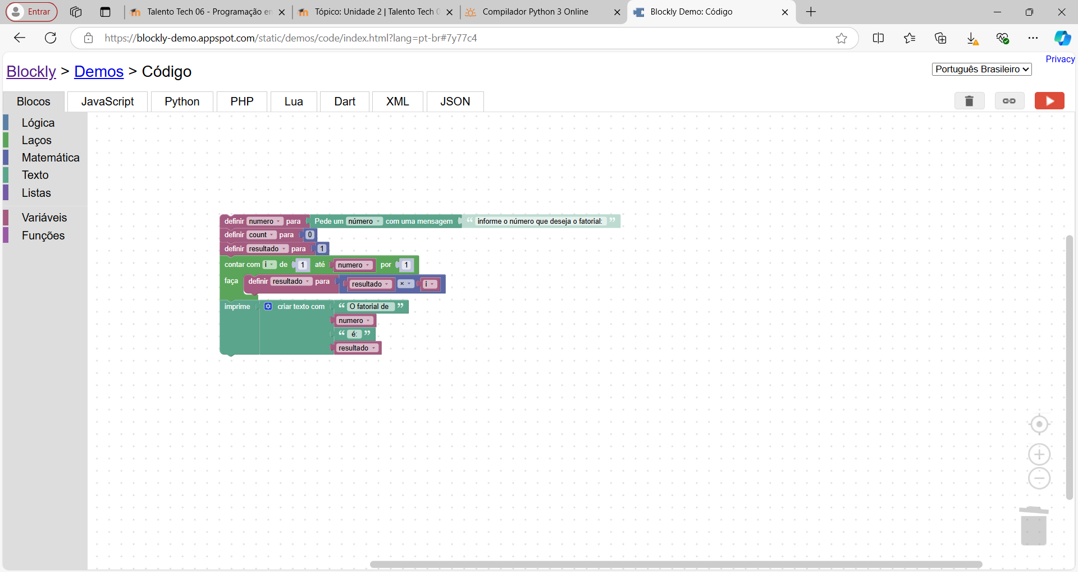

<https://www.jdoodle.com/ia/1lty>

